Φύλλο Εργασίας: «Το Εσωτερικό του Υπολογιστή»

Δραστηριότητα
Στην παρακάτω εικόνα, εντοπίστε τις θύρες σύνδεσης που σας δίνονται και σημειώστε την απάντησή σας αντιστοιχίζοντάς τες στον πίνακα με τον κατάλληλο αριθμό.

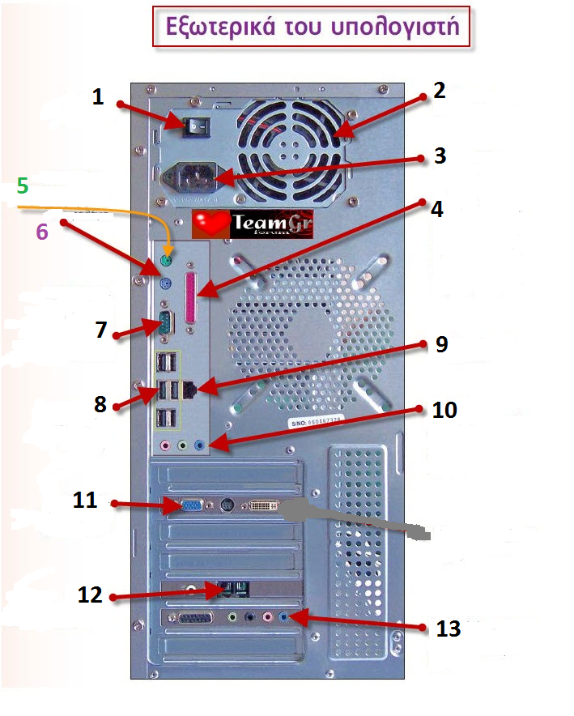

1 | 2 | 3
4 | 5 (πράσινο) | 6 (μωβ)
7 | 8 | 9
10 | 11 | 12
13:

